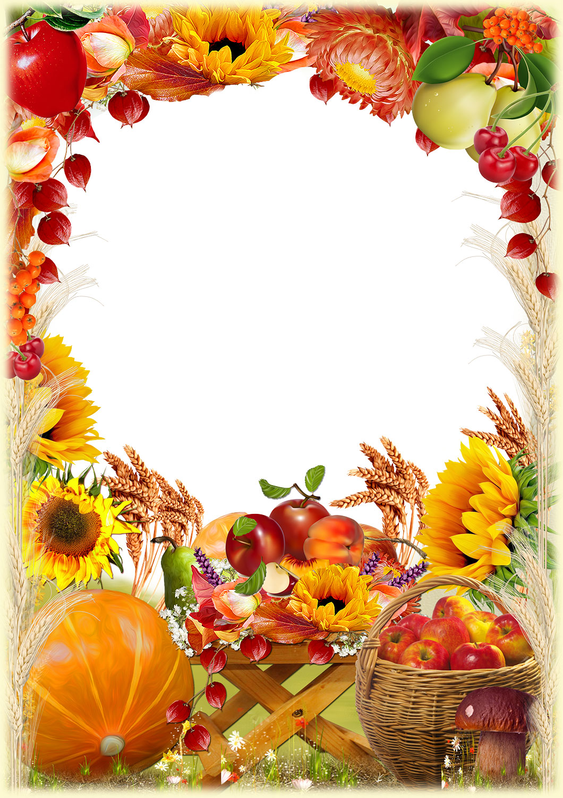

**АХ, ЯРМАРКИ КРАСКИ**

**ОСЕННЯЯ ЯРМАРКА С УЧАСТИЕМ РОДИТЕЛЕЙ**

**МУЗЫКАЛЬНЫЙ РУКОВОДИТЕЛЬ: ГАВРИЛЕНКО Т.В.**

Звучит фонограмма ( русская народная музыка)

Появляются 2 скомороха.

**Первый:**

Внимание! Внимание!

Открывается весёлое гуляние!

Торопись честной народ,

Всех вас ярмарка зовёт!

**Второй:**

Собирайся народ,

Снова ярмарка идёт.

На потеху, на забаву

Веселиться нам на славу!

Появляются ещё 2 скомороха.

**Третий:**

Эй, не стойте у дверей

Заходите к нам скорей

**Четвертый:**

Народ собирается

Наша ярмарка открывается!

**Третий и четвертый вместе:**

Эй, народ не зевай

Движения за нами повторяй!

(под русскую народную песню «Барыня» исполняется танец

по показу скоморохов)

На сцене появляются еще два скомороха

**Пятый:**

Это что за господа?

**Шестой:**

Вы откуда и куда?

**Первый:**

Мы на ярмарку идём,

Вас с собою позовём!

**Пятый:**

На ярмарку?

**Шестой:**

Ух, ты! А какая она - ярмарка?

**Первый:**

Весёлая, большая!

**Второй:**

Задорная, цветная!

**Третий:**

Она громкоголосая!

С золотыми косами!

**Четвертый:**

Пёстрая да яркая!

**Все вместе:**

Осенняя ярмарка!

**Пятый**:

Осень по двору идёт,

Урожай большой несёт!

Сладкую капусту, толстый кабачок,

Помидоры, красный перец,

Лук и чесночок!

**Шестой:**

Груши жёлтые поспели,

Сливы, яблоки дозрели.

Поскорей их соберите

И детей всех угостите!

**Первый:**

Люди осень привечают,

Люб нам весь её товар.

Заходи, купчиха Осень,

На весёлый наш базар.

**Все вместе:**

Осень, Осень, в гости просим!

Звучит музыка и на площадку выходит Осень, в руках корзина с овощами и фруктами.

**Осень:**

Здравствуйте! (кланяется).

У меня в руках корзинка,

В ней – осенние дары. В

сем, чем только я богата,

Принесла для детворы.

**Пятый:**

Наша ярмарка шумит,

Стоять на месте не велит.

**Шестой:**

Рассыпает солнце искры,

Всех на улицу зовёт,

Осень песню запевает

И заводит хоровод.

**Скоморохи и Осень** организуют хоровод ( 2–3 круга) с родителями и детьми.

**После хоровода Осень обращается ко всем:**

Пора по ярмарке гулять

Да товары покупать,

Здесь о чём – то торг ведут,

Посмотрим, что здесь продают.

